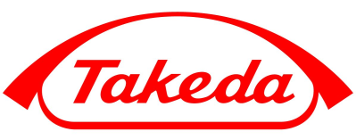
Программа конференции
«Современные подходы к лечению АГ: от монотерапии до комбинированных препаратов»
16 сентября 2017 года в 10:00
В конференц - зале гостиницы «Брянск», Пр. Ленина, 100
Время | Наименование блока | Лектор
09.30 – 10.00 | Регистрация участников
10:00 – 10:30 | Открытие конференции. «Ситуация с АГ в Брянской области» | Недбайкин А. М., к.м.н., главный кардиолог Брянской области
10:30 – 10:50 | Современные рекомендации в лечении АГ | Недогода С. В., д.м.н.,профессор, зав. кафедрой терапии и эндокринологии ФУВ ВГМУ
10:50 – 11:30 | Место и потенциал сартанов в терапии АГ
11:30 – 12:10 | Возможности монотерапии: когда и как лечить? Эдарби: доказательная база, преимущества препарата
12:10 – 12:40 | Кофе – брейк
12:40 – 13:00 | Комбинированная терапия АГ: куда мы движемся
13:00 – 13:40 | Возможности новой фиксированной комбинации Эдарби Кло: - доказательная база, перспективы диуретика хлорталидона
13:40 – 14:00 | Разбор клинических случаев
14:00 - 14:20 | Дискуссия

Инициатор __Володченкова И. А.______________________
Бюджетодержатель __Володченков В. А.___________________________
